MEMORIA DEPORTIVA DEL VIGOSQUASH AÑO 2016
Campeonato gallego sub11/15/ 19(vigo 30 de enero)
Participantes 49, del vigosquash 24
Sub 19 masculino: Subcampeón Cio garcia,saul 7º,carlos 8º y diego perez 9º
Sub 15 masculino: andres 3º, xabi 4º, diego muiños 5º, Alberto borrajo 6º, bruno grandio 7º, mateo rodriguez 13º y samuel vila 15º
Sub 11 masculino: breixo muiños 3º y diego santiago 5º
Sub 19 femenino: marta dominguez subcampeona
Sub 15 femenino: MARIA DOMINGUEZ CAMPEONA, sofia perez subcampeona, icia 3ª, carla 5ª, sofia rodriguez 7ª, Sandra caride 8ª y Beatriz garcia 9ª
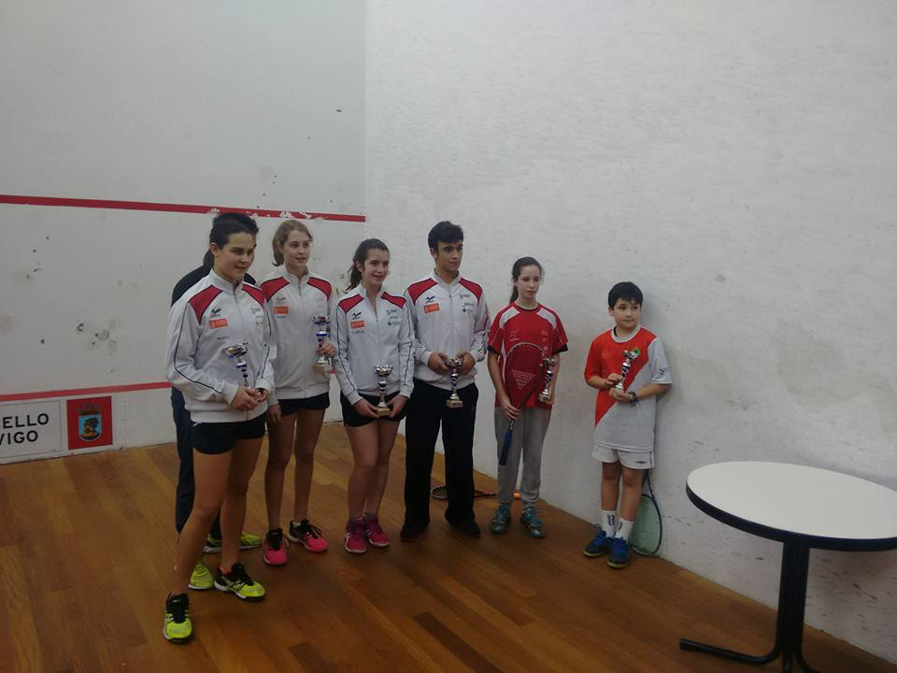
Campeonato de España sub 11/15(19-21 de febrero en Igualada,Barcelona)
Participantes 62, del vigosquash 8
SUB 15 FEMENINO: MARTA DOMINGUEZ CAMPEONA, Sofia perez 4ª (tercera de España), maria 5º, carla 6º, icia 8º, sofia rodriguez 11º
Sub 15 masculino: mateo rodriguez 19º
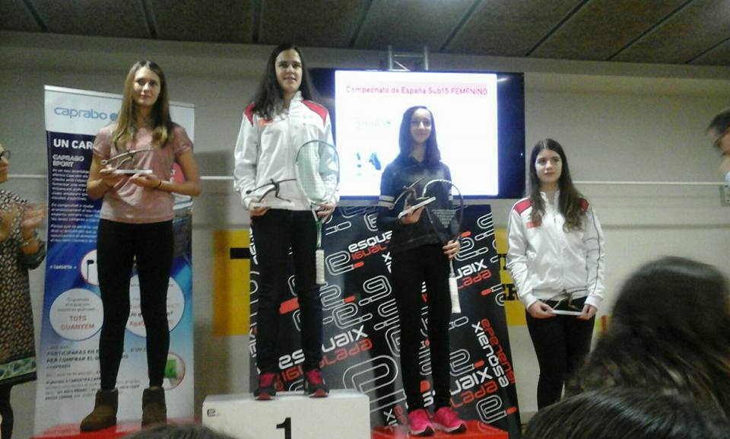
Campeonato del club squash valencia (5 de marzo )
Participantes 67, del vigosquash 1
Miguel Mercè perdió en 1ª ronda y quedó semifinalista de consolación

Campeonato gallego sub 13/17(Pontevedra,19 de marzo)
Participantes 34,del vigosquash 16
Sub 17 masculino: Cio garcia 4º, andres 6º, diego muiños 7º, Alberto borrajo 8º, xabi 9º, saul 10º y mateo rodriguez 11º
Sub 17 femenino: MARTA DOMINGUEZ CAMPEONA, maria dominguez subcampeona, sofia perez 4º icia 5º, carla cameselle 6º y bea garcia 7º
Sub 13 masculino: nico rodriguez 5º, breixo muiños 10º
Sub 13 femenino: sofia rodriguez subcampeona

Campeonato de Ponferrada (19 de marzo coef 1)
Participantes 32, del vigosquash
Miguel merce (cuartos), dani esperon (octavos), René lastra y pablo dafonte (1ª ronda) y Fernando marquez (previas)
Paula Estevez (1ª ronda)

Campeonato de España sub 13/17(1-3 de abril Palencia)
Participantes 61 ,del vigosquash 10
Sub 17 masculino: cio garcia 10º, andres 14º, saul 15º, mateo 17º
Sub 17 femenin: Marta Dominguez 5º, maria 7º, icia 9º y carla 13ª
Sub 13 femenino: SOFIA RODRIGUEZ 3ª, Sandra 12ª

Campeonato de España (Madrid,8-10de abril)
Participantes 100, del vigosquash 3
Miguel Merce (1ª ronda)
Marta y Maria Dominguez (1ª ronda)
1ª prueba del circuito borja golan(Pontevedra16 de abril)
Participantes 38,del vigosquash 17
Sub 19 masculino: cio garcia 3º y diego perez 7º
Sub 19 femenino: marta 1ª, maria 4º,sofia 5º,icia 6º , paula 7 y carla 8º
Sub 15 masculino :xabier barbera 1º,Alberto 5º,diego 6,bruno 7º y mateo 8º
Sub 15 femenino:sofia 3º,Sandra 4º y bea 5º
Sub 13 masculino:breixo muiños 3º

Copa ibérica (23 de abril en rackets oporto)
Participantes 67,del club 17
Sub 19 masculino: Cio garcia subcampeón
Sub 17 masculino: ANDRES VAZQUEZ CAMPEON 15
Saul 7º y diego perez 8º
Sub 15 masculino: xabi 4º, diego muiños 5º, bruno 8º, mateo 10º y Alberto borrajo 11º
Sub 19 femenino: Marta Dominguez subcampeona
Sub 15 femenino: MARIA DOMINGUEZ CAMPEONA
Sofia Pérez subcampeona, Icía 3º, Paula 4º y Carla Cameselle 5º
Sub 13 femenino: Sofia Rodriguez subcampeona y Sandra Caride 4º
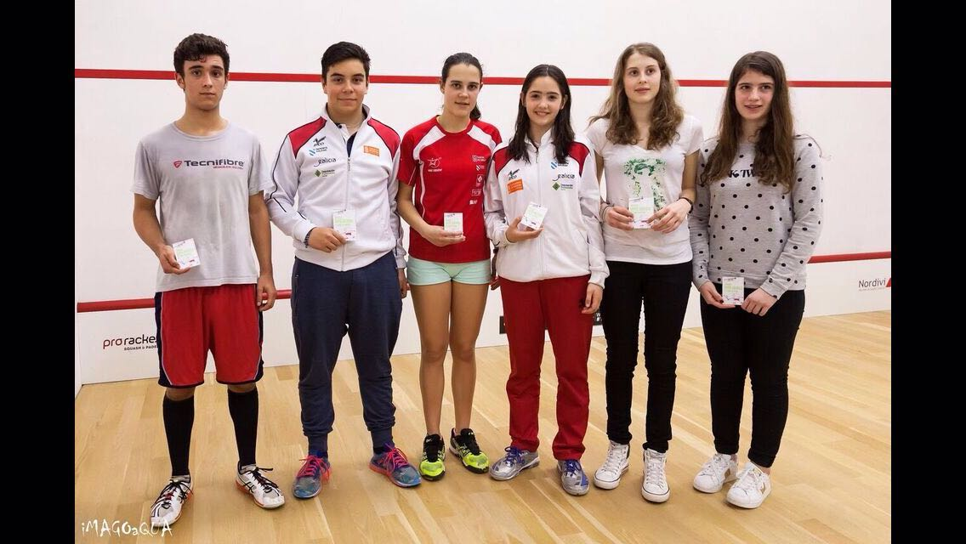
2ª prueba del circuito asturiano (23 de abril corvera, Asturias)
Partcipantes 21, del vigosquash 2
Miguel Merce subcampeón y rene lastra 3º
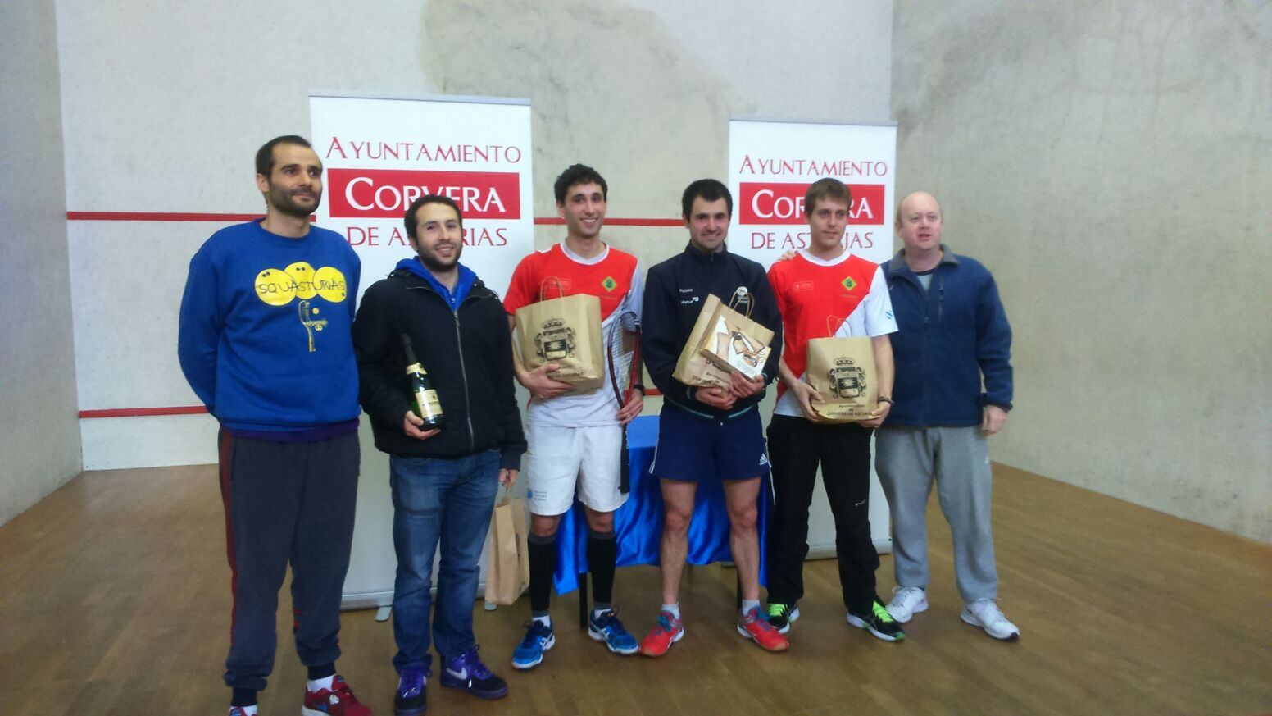

I open xunta de Galicia (Santiago, 28 de abril )
Participantes 29, del vigosquash 6
Cio garcia 4º clasificado
Xabier barbera y mateo rodriguez(previas)
Marta Dominguez CAMPEONA
Maria Domingue subcampeona
Sofia Rodriguez 5º clasificada
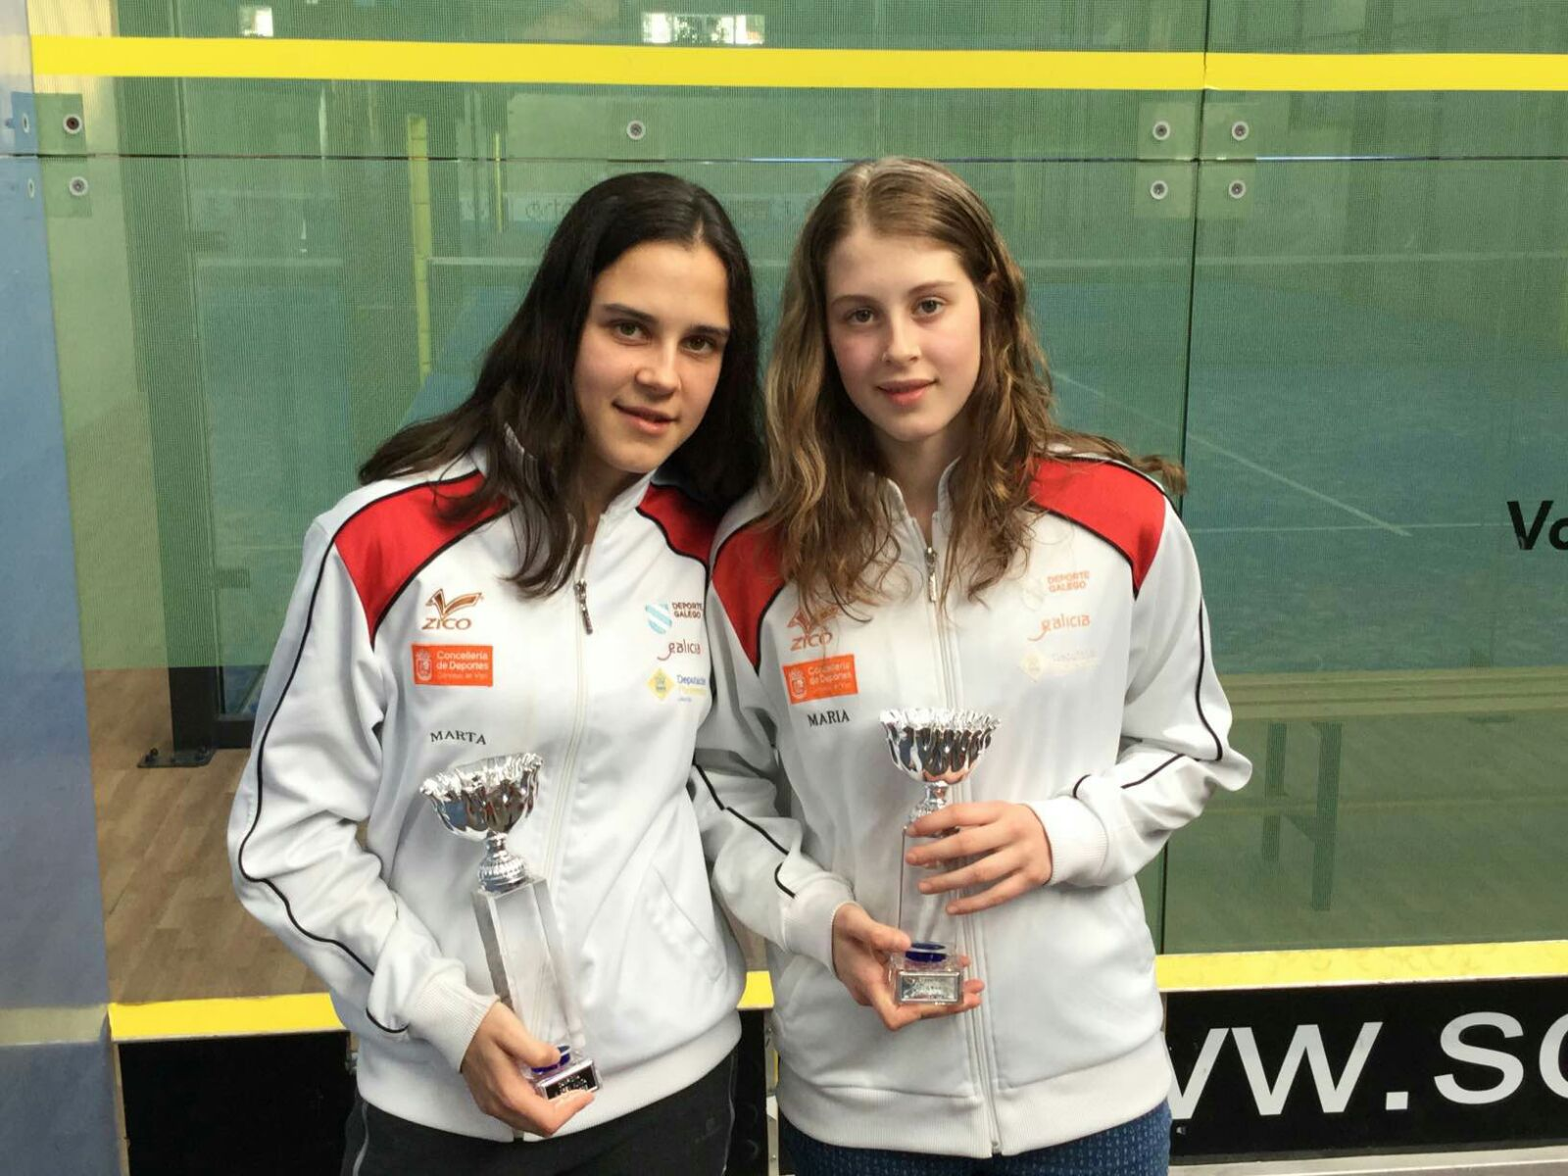

Open de Palencia (Palencia 28 de abril)
Participantes 20, del vigosquash 1
MIGUEL MERCE CAMPEON
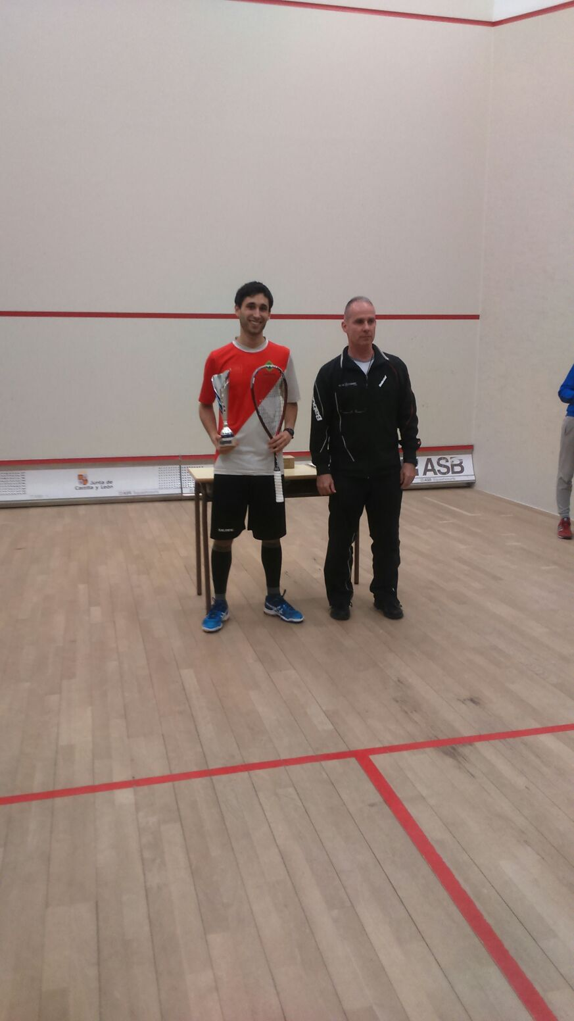

Campeonato de europa sub 15 (5-8 de mayo en belgica)
Participantes 100, del vigosquash 1
Marta Domínguez del club vigosquash participa como titular de la selección española consiguiendo un 4º puesto final

Open gobierno de Cantabria(7 de mayo Santander)
Participantes 22, del vigosquash 1
Miguel Mercè CAMPEON

II open xunta de Galicia(14 de mayo Pontevedra)
Participantes 32, del vigosqauash 15
MIGUEL MERCÈ CAMPEON
Adán López subcampeón, Dani Esperón 3º, Cio Garcia (cuartos), Diego Otero y René Lastra(octavos)
Xabi Barberán subcampeón de consolación
Pablo Dafonte, Mateo, Kiko y Diego Muíños (1º ronda)
Marta dominguez subcampeona
María dominguez 3º, Icía subcampeona de consolación y Carla Cameselle 1º ronda
III open xunta de Galicia(vigo 27-28 de mayo)
Participantes 36, del vigosquash 31
Miguel Mercè campeón, Adán López 2º, Cio Garcia 4º
Andrés, Dani, Pablo y Diego (cuartos)
Diego Muíños, Carlos Morán, Alberto Riveiro, Saúl (octavos)
Ángel López(campeón de consolación)
Xabi, Mateo, Fernando Márquez, Amadeo Muíños, Alberto Borrajo, Gerardo Morán y Diego Pérez(1ª ronda)
Marta Domínguez campeona, María Domínguez 3ª y paula franco 4ª
Sofía Rodríguez, Icía y Lupe (cuartos)
Sofía Pérez (campeona de consolación)
Carla Cameselle (subcampeona de consolación)
Sandra Caride (1ª ronda)

Torneo la cantábrica (Santander 10 y 11 de junio)
Participantes 25, del vigosquash 1
Miguel Mercè campeón
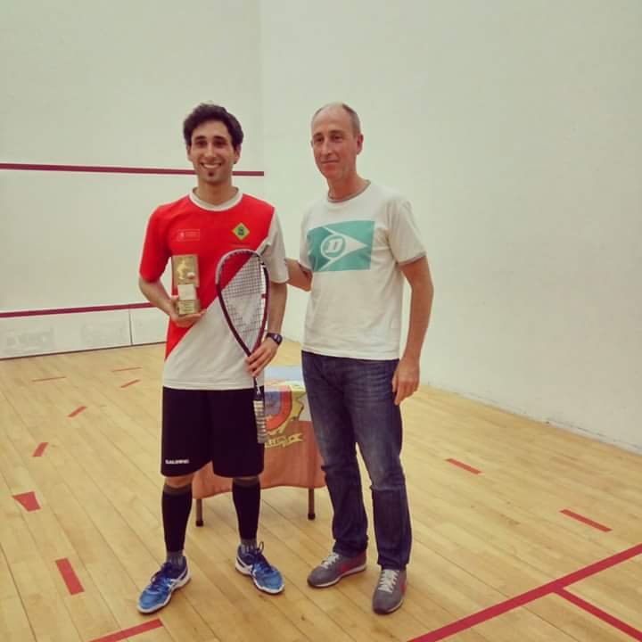

Campeonato gallego por equipos (vigo 18 de junio)
Participantes 54, del vigosquash 30
Femenino
Vigosquash A CAMPEÓN GALLEGO (Catuxa, Marta y María)
Vigosquash b 3º (Paula Franco, Sofía Pérez e icía)
Vigosquash c 5º (Sandra Caride, Paula Estévez y Sofía Rodríguez)
Masculino
Vigosquash A subcampeón gallego (miguel, adán, cío y dani)
Vigosquash b 4º (angel,pablo,diego y Andres)
Vigosquash c (xabi, carlos, saul y diego muiños), vigosquash d (mateo, Kiko, bruno, Bernardo y carlos Morán) y
Vigosquash e (Diego Pérez, Javier Muñiz, Javier Sousa y juan manuel garcía)…..todos 1ª ronda

Open san juan y san pedro (león 25 de junio)
Participantes 53, del vigosquash 5
Miguel Mercè 3º
René Lastra (cuartos)
Cío García campeón de consolación
Ángel López (1º ronda)
Icía Riveiro campeona de consolación

Portugués open junior (24-25-26 de junio)
Participantes 85, del vigosquash 5
Sofía Rodríguez 6ª en sub 13
Marta Domínguez subcampeona en sub 15
María Domínguez 5ª en sub 15
Mateo Rodríguez 11º en sub 15
Andrés Vázquez 7º en sub 17

Open de Pontevedra (vigo 2 de julio)
Participantes 29, del vigosquash 25
Miguel Mercè CAMPEÓN, Adán López 2º y Cío García 3º
Dani Esperón 4º
Ángel, Andrés y Xabi(cuartos)
Saúl Calvelo (campeón de consolación)
Javier Moñiz, Mateo, Fernando González y Carlos Dafonte (1º ronda)
Alberto Borrajo, Alberto Riveiro, Diego Pérez y Pedro Noya (previas)
Maria Domínguez CAMPEONA, Icía subcampeona,
Guadalupe 4º
Carla Cameselle, Sofía Pérez, Sofía Rodríguez, Sandra Caride (cuartos)
Bea García (previas)

Dutch junior open (Holanda, 14/17 de julio)
Participantes 420, del vigosquash 2
Marta Domínguez 4º clasificado en sub 15
María Domínguez 25º clasificado en sub 15

XI open san antolin (Palencia 26/28 de agosto)
Participantes 72, del club vigosquash 1
Miguel Mercè (octavos de final)

2ª prueba del Borja Golán (2 de septiembre en lugo)
Participantes 24, del vigosquash 9
Sub 15 masculino: subcampeón, Xabi Barberán, Alberto 5º, Diego Muíños 6º, Mateo 7º, Carlos 9º, Diego Pérez 14º
Sub 11 masculino, BREIXO MUÍÑOS CAMPEÓN
FEMENINO, Bea 3º y Sandra 4º

V torneo ciudad de vigo(9 y 10 de septiembre en vigo)
Participantes 52,del vigosquash 33
Miguel Mercè 3º, Adán (cuartos), Cío, Dani, Pablo y René (octavos)
Ángel, Saúl, Gerardo, Alberto Riveiro, Alberto Borrajo, Andrés, Diego Otero, Diego Muíños, Mateo, Amadeo, Carlos Morán (1ªronda)
Bruno, Carlos Dafonte, Diego Pérez, Xabier Barberán (previas)
MARTA DOMÍNGUEZ CAMPEONA, María Domínguez 3ª
Carla, Paula Franco y Lupe (cuartos), Sandra, Bea, Sofía Pérez, Sofía Rodríguez, Paula Estévez e IcÍa (octavos)

COPA DE ESPAÑA SUB 13/17(16 Y 17 DE SEPTIEMBRE EN SANTIAGO)
Participantes 60, del vigosquash 15
Sub 17 masculino
CÍO GARCÍA CAMPEÓN,
Andrés Vázquez 11º, Saúl 18º, Alberto Borrajo 19º
Diego Muíños 20º, Mateo 24º
Sub 17 femenino
MARTA DOMÍNGUEZ CAMPEONA, María Domínguez subcampeona, Icía Riveiro 6º, Carla Cameselle 8º, Paula Franco 10º y Bea García 14º
Sub 13 masculino
Breixo Muíños 8º
Sub 13 femenino
Sofía Rodríguez 3ª, Sandra caride 7ª

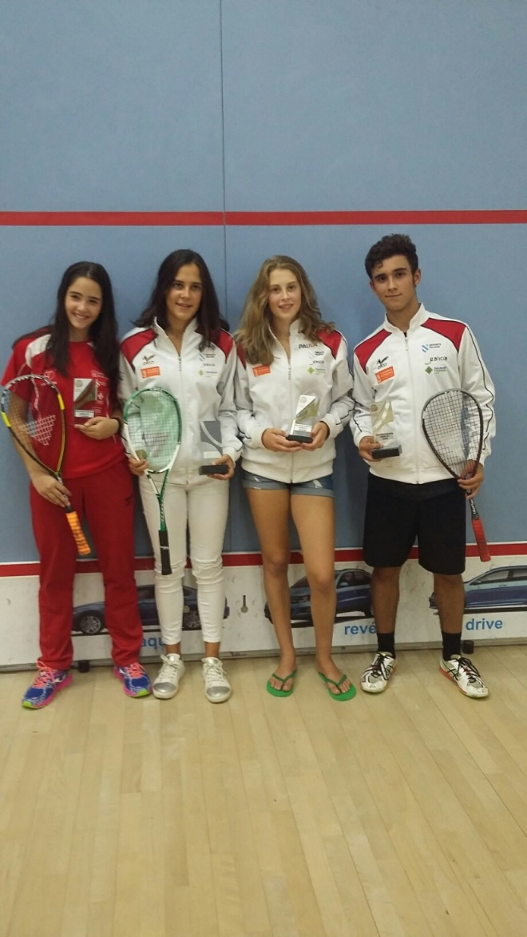

Campeonato de España por selecciones autonómicas
(23/25 de septiembre en Santa Cruz de Tenerife)
Participantes 42,del vigosquash 2
MIGUEL MERCÈ participó en la selección de GALICIA consiguiendo EL CAMPEONATO DE ESPAÑA
Marta Domínguez participó en la selección de Galicia quedando 3º

IV OPEN XUNTA DE GALICIA(LUGO 8 DE OCTUBRE)
Participantes 8,del vigosquash 3
Adán López CAMPEÓN
Diego otero 4º
Andrés Vázquez campeón de consolación

TORNEO DE SAN FROILAN(león 8 de octubre)
Participantes 31,del vigosquash 2
Miguel Mercè campeón de consolación
Marta Domínguez 3ª clasificada

COPA DE ESPAÑA ABSOLUTA (GIJÓN 14,15 Y 16 DE
OCTUBRE)
PARTICIPANTES 72, DEL VIGOSQUASH 5
Miguel Mercè 3º clasificado
Pablo Dafonte 1ª ronda
René Lastra fase previa
María Domínguez (cuartos)
Marta Domínguez (1ª ronda, subcampeona de consolación)

COPA DE ESPAÑA SUB 11/15/19 (Fuengirola 21 y 22 de octubre)
Participantes 48, del vigosquash 5
Mateo Rodríguez 8º en sub 15 masculino
Xabier Barberán 9º en sub 15 masculino
Sofía Rodríguez subcampeona en sub 15 femenino
Icía Riveiro 3ª en sub 15 femenino
Marta Domínguez 5º en sub 19 femenino

Copa ibérica (vuelta) (vigo,29 de octubre)
Participantes 52, del vigosquash 18
Sub 13 femenino
Sofía Rodríguez 3ª, Sandra Caride 7ª
Sub 15 femenino
Icía Riveiro CAMPEONA, Paula subcampeona, Bea García 4ª
Sub 19 femenino
Marta Domínguez CAMPEONA, María Domínguez 3ª
Sub 15 masculino
Diego Muíños subcampeón, Alberto 3º, Xabi 5º, Mateo 7º y Samuel Vila 14º
Sub 17 masculino
Andrés Vázquez 3º, Carlos Morán 5º, Saúl 7º
Sub 19 masculino
CÍo García subcampeón, Diego Pérez 4º

